Prädikat „sehr gut“: Panasonic Lautsprecher SC-GA10
Der sprachgesteuerte Klangkünstler mit integriertem Google Assistant überzeugt die Fachpresse
PRESSEINFORMATION
Nr. 097/FY 2017, März 2018

Diesen Pressetext und die Pressefotos (downloadfähig mit 300 dpi) finden Sie im Internet unter www.panasonic.com/de/corporate/presse.html

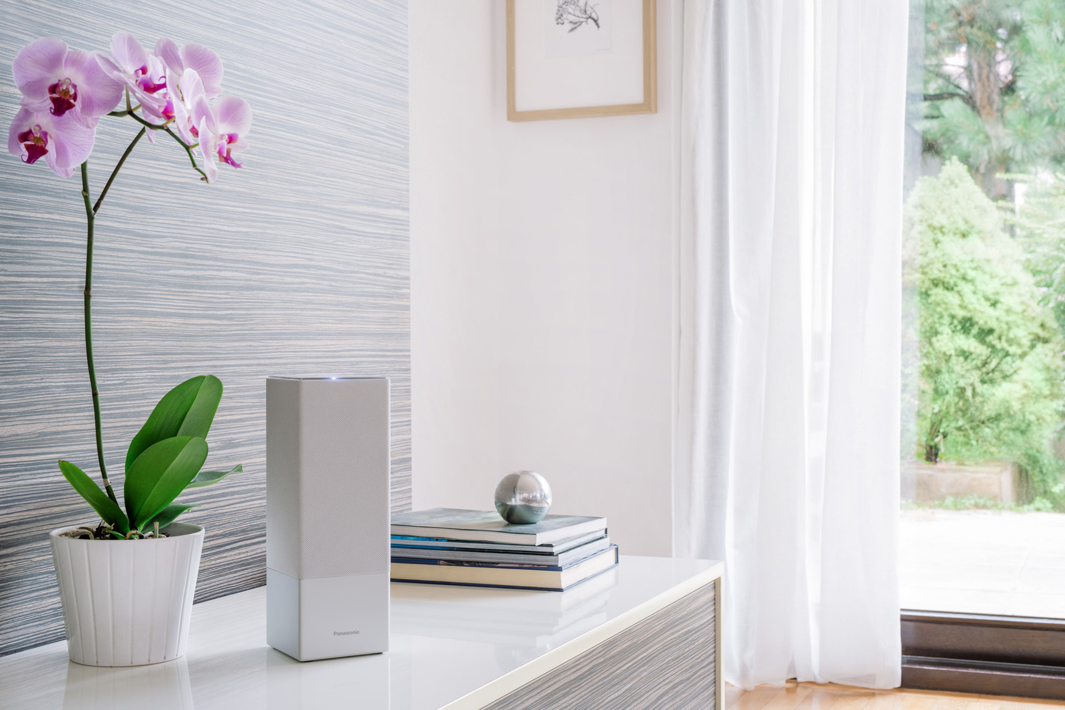
Hamburg, März 2018– Starker Sound, stylisches Design und unkompliziertes Handling – der Panasonic Lautsprecher SC-GA10 mit integriertem Google Assistant begeistert die Fachpresse. Seit seinem Markteintritt im Dezember 2017 trifft der sprachgesteuerte Lautsprecher auch bei den Nutzern auf großen Zuspruch. Kein Wunder, denn der SC-GA10 unterstützt alle großen Musik Streaming-Apps inklusive Spotify, Google Play Music, TuneIn Radio und Deezer und ist zudem mit hochwertigen Audio-Technologien von Panasonic ausgestattet.

HiFi-Sound in elegantem Gewand – der Panasonic SC-GA10
Trotz seiner relativ kompakten Größe überzeugt der GA10 mit einer exzellenten Klangqualität und anspruchsvollem Design. Hier hat Panasonic seine langjährige Erfahrung in der Entwicklung herausragender Audiotechnologien einfließen lassen. Die satten Bässe und differenzierten Höhen überzeugen auch die Fachpresse. Im Inneren des Lautsprechers sind zwei Hochtöner und ein Tieftöner verbaut, die einen kraftvollen, raumfüllenden Sound erzeugen.

Via Sprachbefehl spielt das Gerät die gewünschte Musik ab, gibt Auskunft über Wetter oder Verkehr, stellt Timer und Erinnerungen ein und vieles mehr. Darüber hinaus lassen sich sämtliche kompatible Smart Home Geräte auf Zuruf steuern: vom Licht bis zur Heizung. Die Möglichkeit, über den Google Assistant sogar eine Multiroom-Audiofunktion zu nutzen, konnte bei diversen Tests als Highlight punkten. In Verbindung mit anderen GA10 Lautsprechern oder HiFi-Systemen mit Chromecast built-in Technologie (z.B. dem ab April 2018 erhältlichen SC-HC2040 von Panasonic) lässt sich Musik in mehreren Räumen gleichzeitig steuern und synchron abspielen.

Seit März 2018 ist der Panasonic GA10 bereits für attraktive 199 Euro (UVP) erhältlich.
Noch bis zum 8. April 2018 gilt: Wer jetzt einen GA10 im Handel erwirbt, bekommt zusätzlich einen Google Chromecast Audio Adapter von Panasonic geschenkt, für den Anschluss an die eventuell vorhandene konventionelle Musikanlage (über AUX). Vollständige Aktionsbedingen sind nachzulesen unter: www.panasonic.de/zugabe-ga10

Micro HiFi System SC-HC2040
Audio-Streaming mit Panasonic Klangqualität und Chromecast-Leichtigkeit finden Musikfans ab April 2018 auch beim Micro HiFi System SC-HC2040. Das schlanke Designsystem ist nach dem Speaker GA10 bereits das zweite Panasonic Audio-Produkt mit integriertem Chromecast built-in. Es liefert exzellenten Klang aus zahlreichen Quellen und lässt sich im heimischen WLAN mit weiteren Chromecast-fähigen Geräten zu einem herstellerübergreifenden Multiroom-System verbinden. Darüber hinaus werden sich Basisfunktionen des HC2040, wie zum Beispiel die Wiedergabe einer CD starten oder pausieren, ebenfalls über einen externen Google Assistant (z.B. im Panasonic GA10) steuern lassen.

Preise und Verfügbarkeit
Der Panasonic SC-GA10 ist seit März 2018 für 199 Euro (UVP) erhältlich. Das Panasonic SC-HC2040 kommt ab April 2018 für 279 Euro (UVP) auf dem Markt. Beide Modelle gibt es in schwarzer und weißer Ausführung.

Über Panasonic:
Die Panasonic Corporation gehört zu den weltweit führenden Unternehmen in der Entwicklung und Produktion elektronischer Technologien und Lösungen für Kunden in den Geschäftsfeldern Consumer Electronics, Housing, Automotive und B2B Business. In der fast 100-jährigen Unternehmensgeschichte expandierte Panasonic weltweit und unterhält inzwischen 495 Tochtergesellschaften und 91 Beteiligungsunternehmen. Im abgelaufenen Geschäftsjahr (Ende 31. März 2017) erzielte das Unternehmen einen konsolidierten Netto-Umsatz von 7,343 Billionen Yen / 56,3 Milliarden EUR. Panasonic hat den Anspruch, durch Innovationen über die Grenzen der einzelnen Geschäftsfelder hinweg Mehrwerte für den Alltag und die Umwelt seiner Kunden zu schaffen. Weitere Informationen über das Unternehmen sowie die Marke Panasonic finden Sie unter www.panasonic.com/global/home.html und www.experience.panasonic.de/.

Weitere Informationen:

Panasonic Deutschland
Eine Division der Panasonic Marketing Europe GmbH
Winsbergring 15
22525 Hamburg

Ansprechpartner für Presseanfragen:
Michael Langbehn
Tel.: 040 / 8549-0
E-Mail: presse.kontakt@eu.panasonic.com

